ข้อเสนอโครงการ (Milestone 1)
Book Lending Shop · ร้านยืมหนังสือ
ระบบยืม-คืนและร้านขายหนังสือ
วิชาการจัดการฐานข้อมูล มหาวิทยาลัยบูรพา
วันที่ส่ง 31 ตุลาคม 2569

ผู้จัดทำ
ชื่อ-นามสกุล | รหัสนักศึกษา | หน้าที่
นายวัณณุวรรธน์ นพสมบูรณ์ | 68160053 | หน้าเว็บ/UI, ระบบความปลอดภัย, ประสานงานและ deploy
นายภัทรพล เครือแตง | 68160203 | ฐานข้อมูลและจัดการหนังสือ
นายเตชินท์ หิมทอง | 68160382 | ระบบยืม-คืนและร้านขาย
GitHub ของทีม: 68160053-hash, 68160203, 68160382-debug

1. ปัญหาและที่มา
ห้องสมุดและชั้นหนังสือขนาดเล็กในมหาวิทยาลัยมักจดการยืม-คืนลงสมุดหรือ Excel จึงไม่รู้ว่าหนังสือเล่มไหนว่าง ใครถืออยู่ และใครคืนช้า ค่าปรับต้องนับวันด้วยมือและผิดพลาดได้ง่าย
ตัวอย่าง: นักศึกษายืม "Database System Concepts" เจ้าหน้าที่จดชื่อลงสมุด 7 วันต่อมาไม่มีใครเปิดสมุดดู เล่มเกินกำหนดไป 12 วัน คนอื่นมาถามหาก็ไม่รู้ว่าเล่มอยู่ที่ใคร และค่าปรับต้องนับวันด้วยมือซึ่งนับผิดบ่อย

2. กลุ่มผู้ใช้และทางแก้
- สมาชิก (member: นักศึกษา/บุคลากร): ดู ค้นหา ยืมเอง ต่ออายุ และซื้อหนังสือ ดูประวัติและค่าปรับของตัวเอง
- เจ้าหน้าที่ (staff): จัดการหนังสือ บันทึกการรับคืน ดูรายการเกินกำหนด
- ผู้ดูแลระบบ (admin): ทำแทนเจ้าหน้าที่ได้ และจัดการบทบาทผู้ใช้
ทางแก้: พัฒนาเป็นเว็บด้วย PHP และ MySQL ให้ยืม-คืน/ต่ออายุผ่านระบบ คำนวณวันครบกำหนดและค่าปรับอัตโนมัติ แสดงรายการเกินกำหนดและค่าปรับทันที สมาชิกเห็นประวัติของตัวเอง และจำกัดสิทธิ์ตามบทบาท

3. กฎของระบบ
- ยืมฟรี 7 วัน
- ต่ออายุได้ 1 ครั้ง (+7 วัน และต่อไม่ได้ถ้าเกินกำหนดแล้ว)
- คืนช้าปรับ 5 บาท/วัน คำนวณตอนแสดงผล ไม่เก็บในตาราง ไม่มีการจ่ายออนไลน์
- สมาชิกกดยืมเอง ส่วนการรับคืน เจ้าหน้าที่เป็นคนบันทึก

4. ขอบเขตฟีเจอร์
ฟีเจอร์ | ระดับ | ทำได้จริงภายใน 10 พ.ย.?
Login / Logout / สมัครสมาชิก | Must-have | ทำได้ (หน้าหลักเขียนแล้ว 27 ต.ค.)
CRUD หนังสือ + หมวด (staff) | Must-have | ทำได้
ยืม / รับคืน / ต่ออายุ | Must-have | ทำได้ (ต่ออายุ/ประวัติเขียนแล้ว)
รายการเกินกำหนด + ค่าปรับ | Must-have | ทำได้ (หน้าเขียนแล้ว)
สมาชิกดูประวัติของตัวเอง | Must-have | ทำได้ (หน้าเขียนแล้ว)
ซื้อหนังสือ + ประวัติคำสั่งซื้อ | Nice-to-have | เริ่มเมื่อแกนหลักเสร็จ (ตัดสินใจ 4 พ.ย.)
ค้นหาหนังสือ | Nice-to-have | ทำได้ (แค่ LIKE)
จัดการบทบาทผู้ใช้ (admin) | Nice-to-have | ยังไม่แน่ใจ
จำกัดจำนวนเล่มที่ยืม, ชำระเงินออนไลน์, ส่งอีเมลเตือน, แยกเลขเล่มรายเล่ม, ใบเสร็จ PDF | Out of scope | ไม่ทำ

5. Use case ตามบทบาท
บทบาท | Use case
Guest | ดูรายการหนังสือ, ค้นหา, สมัครสมาชิก, login
Member | logout, ยืม, ต่ออายุ, ดูประวัติและค่าปรับของตัวเอง, ซื้อหนังสือ, ดูคำสั่งซื้อของตัวเอง
Staff | เพิ่ม/แก้/ลบหนังสือและหมวด, รับคืน, ดูรายการเกินกำหนด, จัดการสถานะคำสั่งซื้อ
Admin | ทุกอย่างของ staff + เปลี่ยนบทบาทผู้ใช้

6. ER diagram
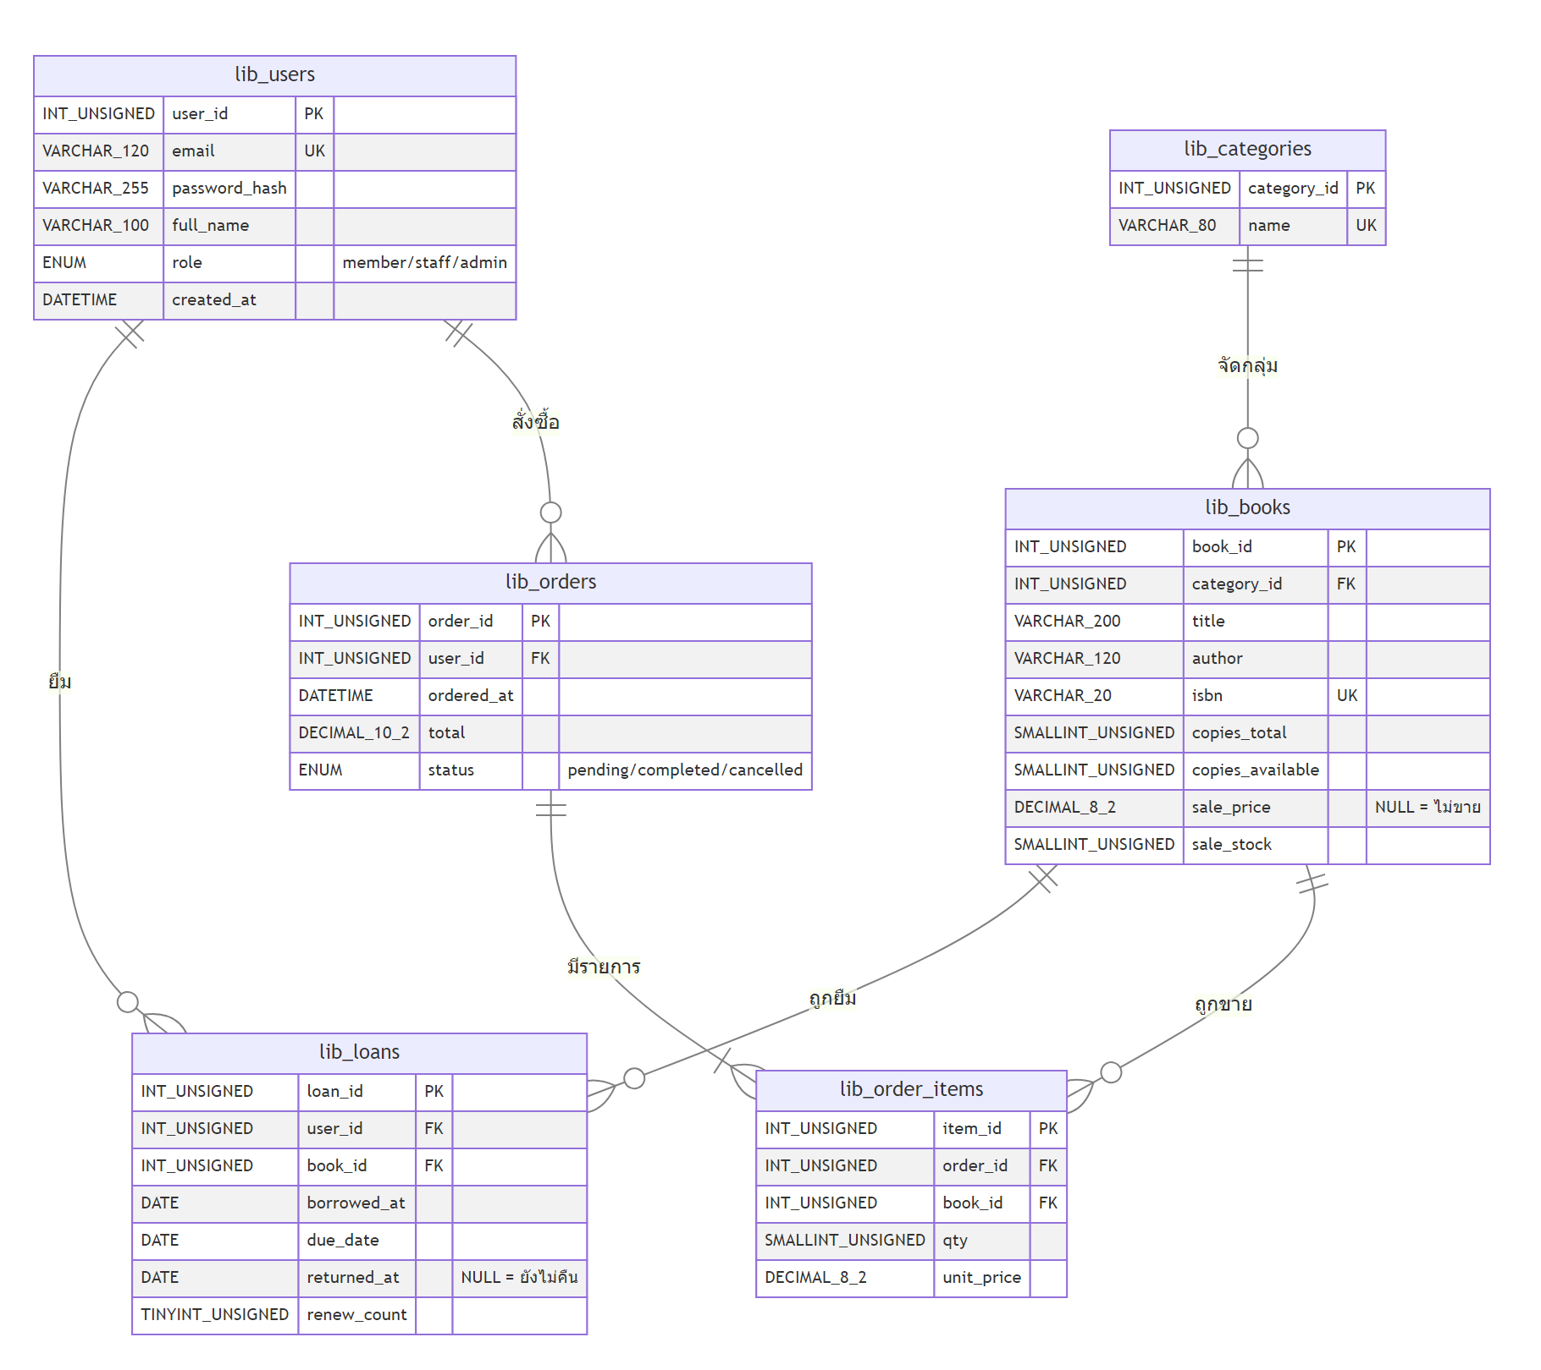
ตารางทั้ง 6 ขึ้นต้นด้วย lib_ และเหตุผลที่ต้องมี:
ตาราง | ทำไมต้องมี
lib_users | เก็บบัญชีและบทบาท ใช้ทั้ง login และ authorization
lib_categories | จัดหมวดหนังสือ ไม่ต้องพิมพ์ชื่อหมวดซ้ำ
lib_books | รายการหนังสือ + จำนวนเล่มให้ยืม + ราคา/สต็อกขาย
lib_loans | หนึ่งแถวต่อการยืมหนึ่งครั้ง ใช้ติดตามเกินกำหนดและประวัติ
lib_orders | หัวคำสั่งซื้อ (ใคร เมื่อไร ยอดรวม สถานะ)
lib_order_items | รายการในคำสั่งซื้อ เก็บราคาตอนซื้อไว้

7. Data dictionary

lib_users
คอลัมน์ | ชนิด | Key | Null | คำอธิบาย
user_id | INT UNSIGNED | PK | No | รหัสผู้ใช้ (auto)
email | VARCHAR(120) | UNIQUE | No | ใช้ login ห้ามซ้ำ
password_hash | VARCHAR(255) |  | No | bcrypt จาก password_hash
full_name | VARCHAR(100) |  | No | ชื่อ
role | ENUM |  | No | member / staff / admin (ค่าเริ่ม member)
created_at | DATETIME |  | No | วันที่สมัคร

lib_categories
คอลัมน์ | ชนิด | Key | Null | คำอธิบาย
category_id | INT UNSIGNED | PK | No | รหัสหมวด
name | VARCHAR(80) | UNIQUE | No | ชื่อหมวด

lib_books
คอลัมน์ | ชนิด | Key | Null | คำอธิบาย
book_id | INT UNSIGNED | PK | No | รหัสหนังสือ
category_id | INT UNSIGNED | FK→lib_categories | No | หมวด
title | VARCHAR(200) |  | No | ชื่อเรื่อง
author | VARCHAR(120) |  | No | ผู้แต่ง
isbn | VARCHAR(20) | UNIQUE | No | ISBN
copies_total | SMALLINT UNSIGNED |  | No | จำนวนเล่มทั้งหมด (ค่าเริ่ม 1)
copies_available | SMALLINT UNSIGNED |  | No | เล่มที่ว่างให้ยืม (ค่าเริ่ม 1; CHECK ต้อง ≤ copies_total)
sale_price | DECIMAL(8,2) |  | Yes | ราคาขาย (NULL = ไม่ขาย)
sale_stock | SMALLINT UNSIGNED |  | No | จำนวนที่ขายได้ (ค่าเริ่ม 0)

lib_loans
คอลัมน์ | ชนิด | Key | Null | คำอธิบาย
loan_id | INT UNSIGNED | PK | No | รหัสการยืม
user_id | INT UNSIGNED | FK→lib_users | No | ผู้ยืม (ใช้เป็น owner id ใน WHERE)
book_id | INT UNSIGNED | FK→lib_books | No | หนังสือที่ยืม
borrowed_at | DATE |  | No | วันยืม
due_date | DATE |  | No | วันครบกำหนด (ยืม+7, ต่อ +7)
returned_at | DATE |  | Yes | วันคืน (NULL = ยังไม่คืน)
renew_count | TINYINT UNSIGNED |  | No | จำนวนครั้งที่ต่อ (ค่าเริ่ม 0, สูงสุด 1 ตามกฎ บังคับในโค้ด PHP)
ค่าปรับ = GREATEST(0, DATEDIFF(IFNULL(returned_at, CURDATE()), due_date)) * 5 ไม่เก็บในตาราง

lib_orders
คอลัมน์ | ชนิด | Key | Null | คำอธิบาย
order_id | INT UNSIGNED | PK | No | รหัสคำสั่งซื้อ
user_id | INT UNSIGNED | FK→lib_users | No | ผู้ซื้อ (owner id)
ordered_at | DATETIME |  | No | เวลาสั่ง
total | DECIMAL(10,2) |  | No | ยอดรวม (ค่าเริ่ม 0)
status | ENUM |  | No | pending / completed / cancelled (ค่าเริ่ม pending)

lib_order_items
คอลัมน์ | ชนิด | Key | Null | คำอธิบาย
item_id | INT UNSIGNED | PK | No | รหัสรายการ
order_id | INT UNSIGNED | FK→lib_orders | No | คำสั่งซื้อ
book_id | INT UNSIGNED | FK→lib_books | No | หนังสือ
qty | SMALLINT UNSIGNED |  | No | จำนวน (ค่าเริ่ม 1)
unit_price | DECIMAL(8,2) |  | No | ราคา ณ ตอนซื้อ
กฎ FK: ทุก FK เป็น ON DELETE RESTRICT (ลบหมวด/ผู้ใช้/หนังสือที่ยังมีข้อมูลอ้างอิงไม่ได้) ยกเว้น lib_order_items.order_id เป็น CASCADE (ลบคำสั่งซื้อแล้วลบรายการตาม)
SQL สร้างตาราง: sql/schema.sql (หมวดตัวอย่าง: นิยายแฟนตาซี, วิทยาศาสตร์, ประวัติศาสตร์, วรรณกรรมคลาสสิก, คอมพิวเตอร์) [ยังไม่ยืนยัน] เวอร์ชัน MySQL บน Angsila: CHECK บังคับใช้ตั้งแต่ MySQL 8.0.16

8. ความปลอดภัย
- รหัสผ่านเก็บเป็น bcrypt (password_hash)
- ใช้ prepared statement
- session_regenerate_id(true) หลัง login
- CSRF token ทุกฟอร์ม POST รวม logout (logout ใช้ POST เท่านั้น)
- htmlspecialchars ตอนแสดงผล
- ตรวจสิทธิ์ member/staff/admin ฝั่ง server
- ทุก UPDATE/DELETE ใส่ owner id (เช่น ต่ออายุ: WHERE loan_id = ? AND user_id = ?)
- รหัสผ่านฐานข้อมูลอยู่ใน secret/config.php ที่ไม่เข้า Git

9. แผนงาน (27 ต.ค. – 10 พ.ย.)
การแบ่งงาน: คนที่ 1 (วัณณุวรรธน์) = หน้าเว็บ/UI, ความปลอดภัย, ประสานงานและ deploy; คนที่ 2 (ภัทรพล) = ฐานข้อมูลและ CRUD หนังสือ; คนที่ 3 (เตชินท์) = ตรรกะยืม-คืน และร้านขาย
วัน | งาน | ผู้รับผิดชอบ
27 ต.ค. | เสร็จแล้ว: repo + .gitignore, เอกสาร, sql/schema.sql, ต้นแบบ UI (3 รอบ), หน้า register/login/logout/my-loans/renew/overdue (ความปลอดภัยทำก่อนกำหนด) | คนที่ 1
28 | ตรวจ ER + data dictionary ให้ตรง schema; วาด use case diagram ใน draw.io | คนที่ 1 / 2
29 | schema สุดท้ายต้องนิ่ง (ทดสอบ import บน MySQL จริง); ตกลงชื่อไฟล์/ฟังก์ชันที่ฝั่งยืม-คืนใช้ | คนที่ 2 / 3
30 | รวม proposal + เช็กลิสต์ Milestone 1; README ให้ครบ | คนที่ 1
31 | ส่ง Milestone 1 | คนที่ 1
1 พ.ย. | CRUD หนังสือ + หมวด (staff); หน้ายืมหนังสือ | คนที่ 2 / 3
2 | หน้ารับคืน (staff) เชื่อมกับ my-loans/renew/overdue ที่มีแล้ว; ตรวจสิทธิ์ทุกหน้า | คนที่ 3 / 1
3 | ค้นหา; ทดสอบกรณีขอบ (ต่ออายุตอนเกินกำหนด, ยืมเล่มที่หมด, แก้ id ของคนอื่นใน URL) | คนที่ 3 / 2
4 | ตัดสินใจเรื่องร้านขาย (แกนหลักต้องเสร็จก่อน); ถ้าไม่ทัน ตัดออก | ทุกคน
5-6 | ร้านขาย + คำสั่งซื้อ (ถ้าทำ); security review ทุก query | คนที่ 3 / 1
7 | deploy ขึ้น Angsila; ทดสอบบนเครื่องจริง [ยังไม่ยืนยัน MySQL บน Angsila] | คนที่ 1
8 | แก้บั๊ก; ถ่าย screenshot; ร่างรายงาน | ทุกคน
9 | รายงานฉบับเต็ม + README + ตารางผลทดสอบ | ทุกคน
10 พ.ย. | เช็กขั้นสุดท้าย (ลิงก์ Angsila ใช้ได้, repo ไม่มีความลับ) แล้วส่ง Milestone 2 | คนที่ 1

10. ลิงก์
- GitHub: https://github.com/68160053-hash/library-lending-system
- ต้นแบบหน้าเว็บ: https://68160053-hash.github.io/library-lending-system/prototype/index.html

